ლაბორატორიაზე შესრულებული დავალებების კოდის ატვირთვა

თითო ლაბორატორიის შესასრულებლად მიიღებთ ლინკს რომელზე პირველად გადასვლისას მოხვდებით გვერდზე რომელზეც უნდა აირჩიოთ საკუთარი თავი სიიდან რათა თქვენი github მომხმარებელი მიებას სტუდენტის შესაბამის ჩანაწერს. **არ დააჭიროთ გამოტოვებას და აუცილებლად მოახდინეთ მომხმარებლის მიბმა, წინააღმდეგ შემთხვევაში ვერ მოხდება ქულების დაწერა.**

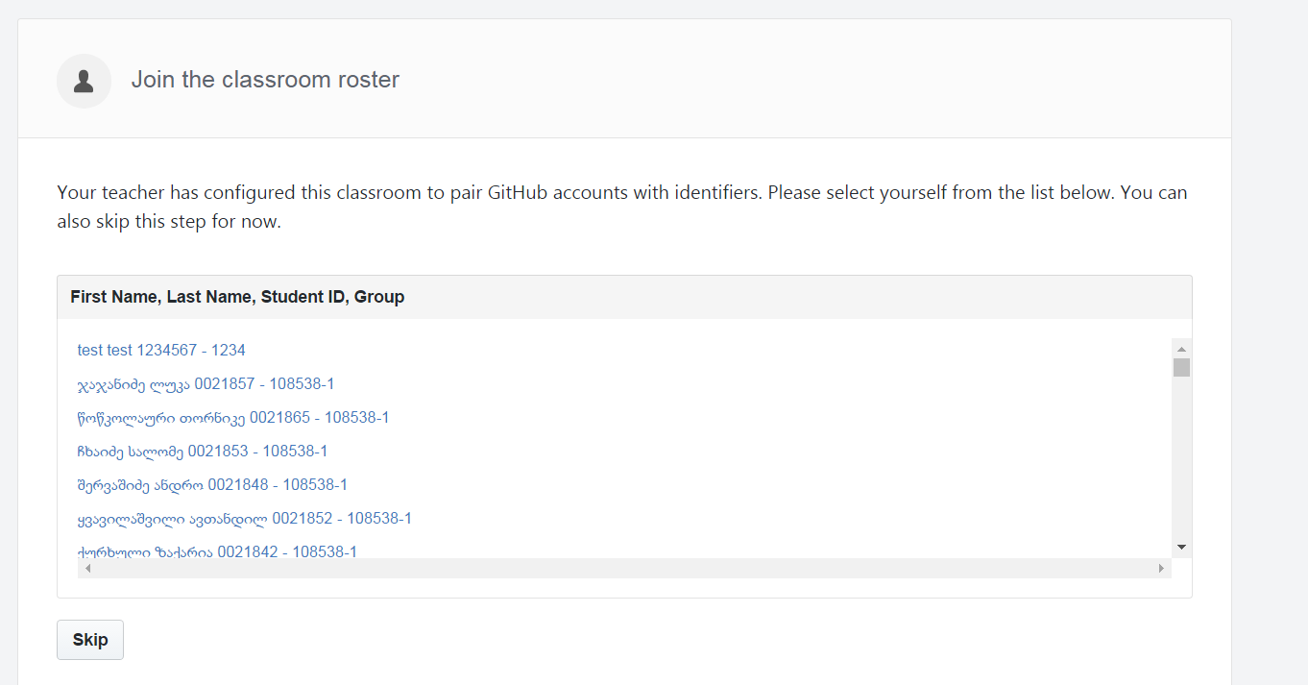

სიაში საკუთარი თავის არჩევის შემდგომ მოხვდებით გვერდზე სადაც უნდა დაადასტუროთ ლაბორატორიის შესრულების დაწყება.

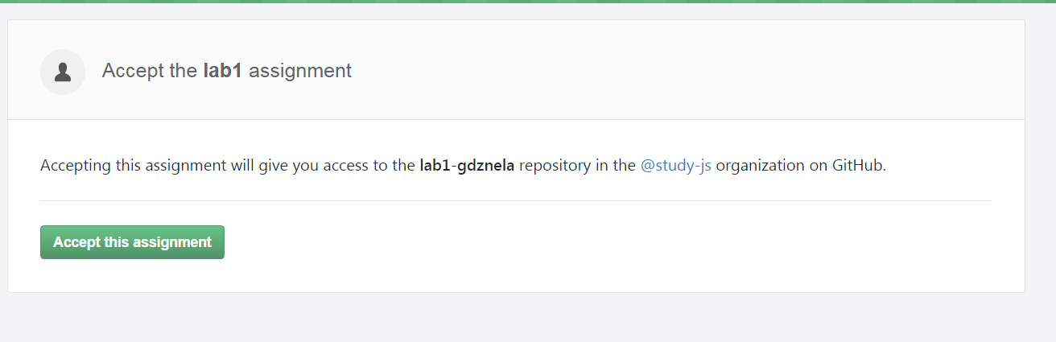

დადასტურების შედეგად ავტომატურად შეიქმნება repository სახელით [ლაბოარატორიული დასახელება]-[თქვენი github მომხმრებლის სახელი]

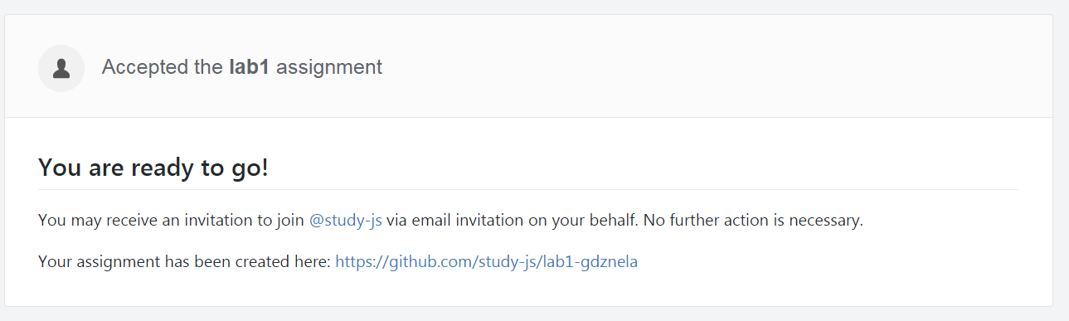

რეპოზიტორიში იქნება ლაბორატორიული სამუშაოს შესასრულებლად აუცილებელი საწყისი კოდი და გექნებათ სრული წვდომა (read/write).

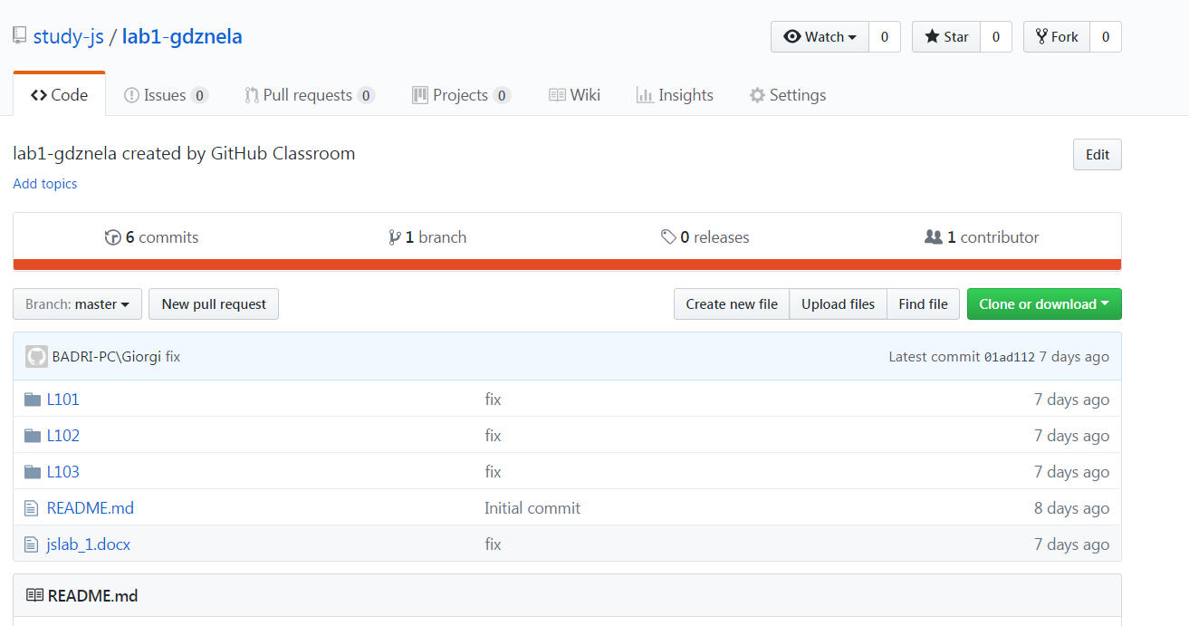

ლაბორატორიის შესასრუელბლად დააკლონირებთ რეპოზიტორის, შეასრულებთ დავალებებს დააკომიტებთ (commit) და შემდეგ გააკეთებთ push-ს.